Resolución del Pleno del Instituto de Transparencia, Acceso a la Información Pública y Protección de Datos Personales del Estado de México y Municipios, con domicilio en Metepec, Estado de México, de fecha diecisiete de octubre de dos mil dieciocho.
VISTO el expediente formado con motivo del recurso de revisión 03172/INFOEM/IP/RR/2018, promovido por la C. Xxxxxx Xxxxxxxx Xxxxx, en lo sucesivo LA RECURRENTE, en contra de la falta de respuesta del Ayuntamiento de Capulhuac, en lo sucesivo EL SUJETO OBLIGADO, se procede a dictar la presente resolución con base en lo siguiente:

RESULTANDO
- En fecha treinta de julio de dos mil dieciocho, LA RECURRENTE presentó a través del Sistema de Acceso a la Información Mexiquense, en lo subsecuente EL SAIMEX ante EL SUJETO OBLIGADO, la solicitud de acceso a la información pública, a la que se le asignó el número 00045/CAPULHUA/IP/2018, mediante la cual requirió por dicha vía, lo que a continuación se señala:
“Buenos días. Quiero solicitar atentamente, me den el nombre completo por cada una de las localidades de su municipio, donde exista una autoridad auxiliar de la administración municipal, es decir, delegados, subdelegados, comisariados ejidales y/o otro. En conclusión, quiero el nombre completo de las autoridades auxiliares (delegados, subdelegados, comisariados ejidales y/o otro) y el nombre de la localidad que representan. (Anexo formato).” (Sic).

Adjuntando a la solicitud de información el archivo electrónico denominado FORMATO.docx, mismo que por ser del conocimiento de las partes se omite su inserción en el presente apartado.
- De las constancias que obran en el expediente electrónico del SAIMEX, se advierte que EL SUJETO OBLIGADO fue omiso en dar contestación a la solicitud de acceso a la información pública 00045/CAPULHUA/IP/2018.
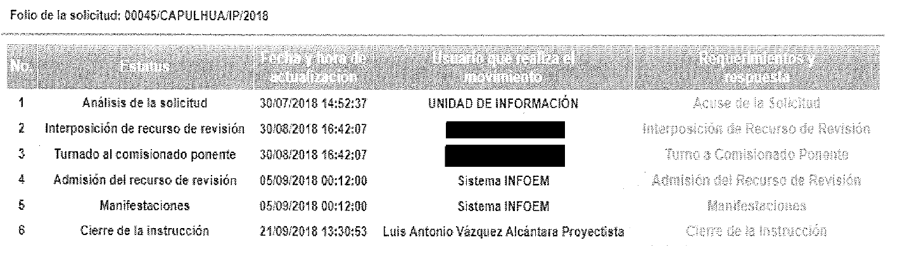
- Inconforme con la falta de respuesta por parte del SUJETO OBLIGADO, en fecha treinta de agosto de dos mil dieciocho, LA RECURRENTE interpuso el recurso de revisión objeto del presente estudio, el cual fue registrado en EL SAIMEX y se le asignó el número 03172/INFOEM/IP/RR/2018, en el que señaló como acto impugnado, lo siguiente:
“Falta de respuesta a la solicitud de acceso a la información pública.” (Sic)
Asimismo, LA RECURRENTE indicó como razones o motivos de inconformidad:
“Buenas tardes. Con fundamento en los artículos 176, 177, 178 y 179 de la Ley de Transparencia y Acceso a la Información Pública del Estado de México y Municipios, presento por este medio mi inconformidad, por el hecho de que no fue atendida mi solicitud de información, en los términos que establece la normatividad en la materia. Reiterando nuevamente se me proporcione la información requerida, de no hacerlo se sancione al Sujeto Obligado en cuestión, que obstruye la transparencia de la información pública.” (Sic)
- En fecha treinta de agosto de dos mil dieciocho, el recurso de que se trata se envió electrónicamente al Instituto de Transparencia, Acceso a la Información Pública y Protección de Datos Personales del Estado de México y Municipios y con fundamento en el artículo 185, fracción I de la Ley de Transparencia y Acceso a la Información Pública del Estado de México y Municipios, se turnó, a través del SAIMEX, a la Comisionada EVA ABAID YAPUR, a efecto de que decretara su admisión o desechamiento.
- En fecha cinco de septiembre de dos mil dieciocho, atento a lo dispuesto en el artículo 185 fracciones I, II y IV de la Ley de Transparencia y Acceso a la Información Pública del Estado de México y Municipios, se acordó la admisión a trámite del referido recurso de revisión, así como la integración del expediente respectivo, mismo que se puso a disposición de las partes, para que en el plazo máximo de siete días hábiles, LA RECURRENTE realizara manifestaciones, alegatos y ofreciera las pruebas que a su derecho conviniera y, en el caso del SUJETO OBLIGADO, para que exhibiera el Informe Justificado correspondiente.
- De las constancias que obran en el SAIMEX, se advierte que LA RECURRENTE omitió presentar manifestaciones y alegatos, así como ofrecer los medios de prueba que a su derecho convinieran, como se muestra a continuación:
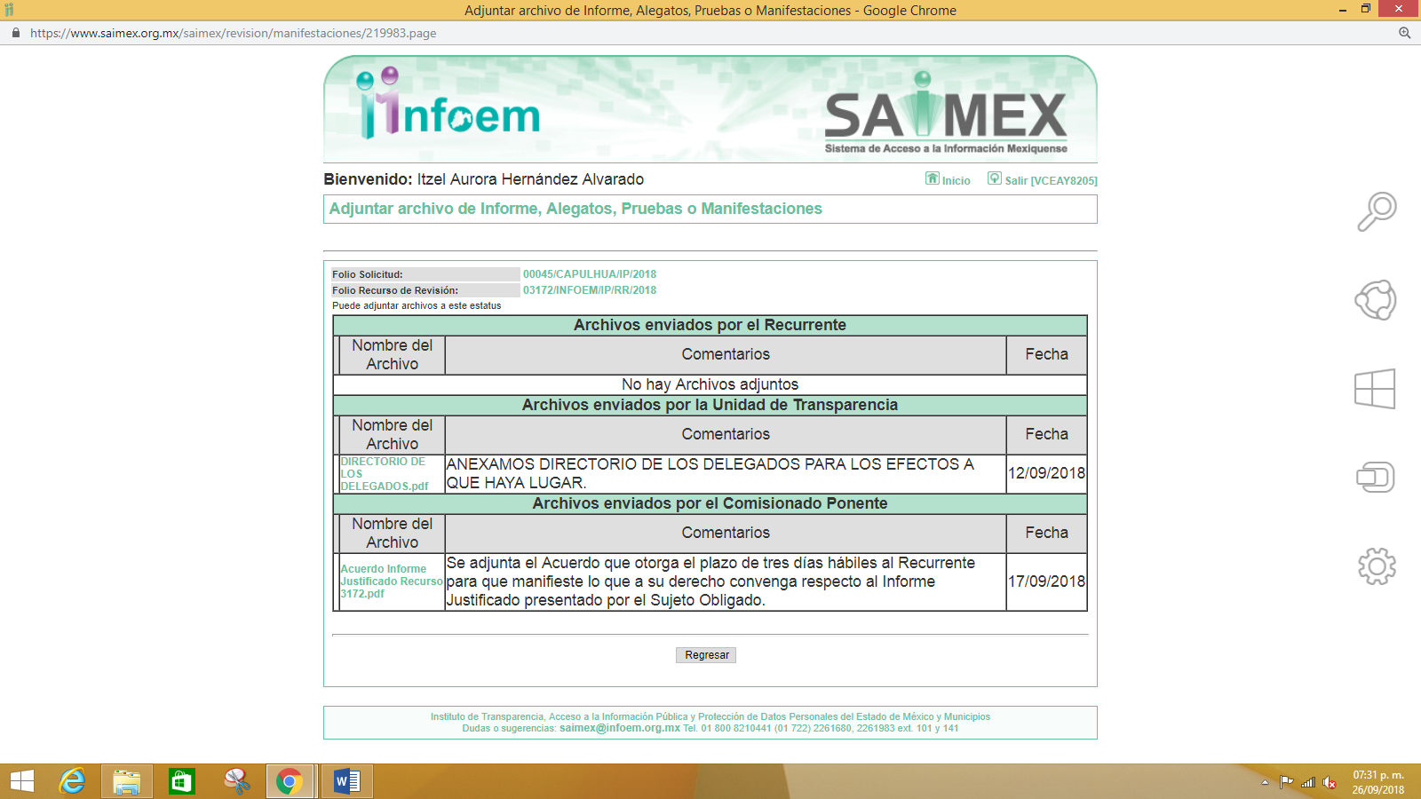
Por su parte, el doce de septiembre de dos mil dieciocho, EL SUJETO OBLIGADO exhibió el Informe Justificado correspondiente, adjuntando el archivo electrónico denominado DIRECTORIO DE LOS DELEGADOS.pdf, como se aprecia a continuación:
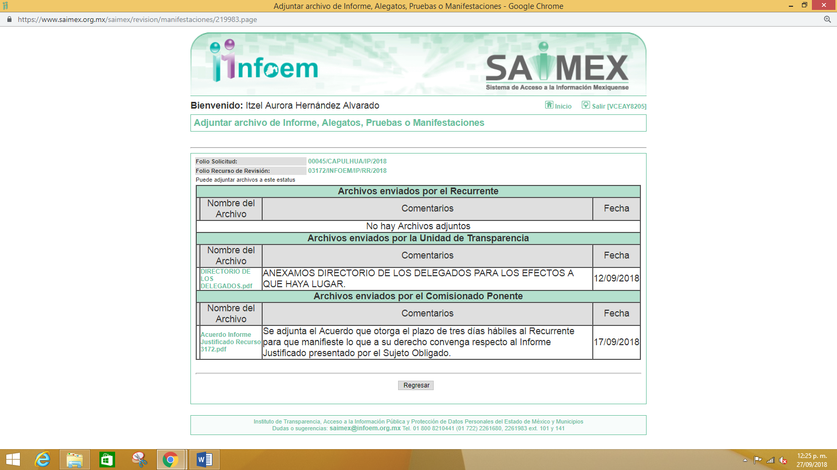
En fecha diecisiete de septiembre de dos mil dieciocho, la Comisionada Ponente acordó poner a la vista de LA RECURRENTE el archivo electrónico que conforma el Informe Justificado para que en un plazo de tres días hábiles, manifestara lo que a su derecho conviniera, apercibiéndola que en caso de no realizar manifestación alguna, se tendría por precluido su derecho:
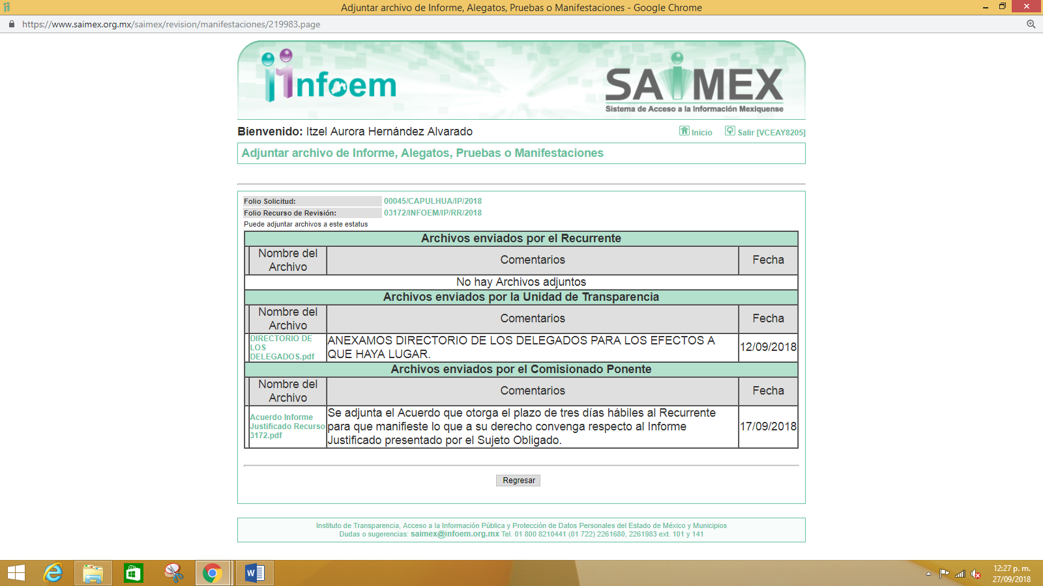
En ese sentido, LA RECURRENTE fue omisa en realizar manifestaciones al Informe Justificado.
- Una vez analizado el estado procesal que guarda el expediente, en fecha veintiuno de septiembre de dos mil dieciocho, la Comisionada Ponente acordó el cierre de instrucción, así como la remisión del mismo a efecto de ser resuelto, de conformidad con lo establecido en el artículo 185, fracciones VI y VIII de la Ley de Transparencia y Acceso a la Información Pública del Estado de México y Municipios.
CONSIDERANDO
- Competencia. Este Instituto de Transparencia, Acceso a la Información Pública y Protección de Datos Personales del Estado de México y Municipios, es competente para conocer y resolver el presente recurso, conforme a lo dispuesto en los artículos 6, Apartado A de la Constitución Política de los Estados Unidos Mexicanos; 5, párrafos vigésimo, vigésimo primero y vigésimo segundo, fracciones IV y V de la Constitución Política del Estado Libre y Soberano de México; 2, fracción II, 13, 29, 36, fracciones I y II, 176, 178, 179, 181, párrafo tercero y 185 de la Ley de Transparencia y Acceso a la Información Pública del Estado de México y Municipios; y 9, fracciones I y XXIV y 11 del Reglamento Interior del Instituto de Transparencia, Acceso a la Información Pública y Protección de Datos Personales del Estado de México y Municipios.
- Interés. El recurso de revisión fue interpuesto por parte legítima en atención a que fue presentado por LA RECURRENTE, quien formuló la solicitud de información pública número 00045/CAPULHUA/IP/2018.
- Oportunidad. Es de precisar que la Ley de Transparencia y Acceso a la Información Pública del Estado de México y Municipios, describe el mecanismo de procedencia de los recursos de revisión, en ese sentido en su artículo 163 se indica lo siguiente:
“Artículo 163. La Unidad de Transparencia deberá notificar la respuesta a la solicitud al interesado en el menor tiempo posible, que no podrá exceder de quince días hábiles, contados a partir del día siguiente a la presentación de aquélla.
Excepcionalmente, el plazo referido en el párrafo anterior podrá ampliarse hasta por siete días hábiles más, siempre y cuando existan razones fundadas y motivadas, las cuales deberán ser aprobadas por el Comité de Transparencia, mediante la emisión de una resolución que deberá notificarse al solicitante, antes de su vencimiento. No podrán invocarse como causales de ampliación del plazo motivos que supongan negligencia o descuido del sujeto obligado en el desahogo de la solicitud.”
(Énfasis añadido)
De la interpretación al precepto legal inserto, se advierte que el plazo que les asiste a los Sujetos Obligados para notificar la respuesta a una solicitud de información pública, es de quince días hábiles posteriores a la presentación de ésta.
En esa tesitura, en aquellos casos en que transcurra el referido plazo de quince días hábiles, sin que los Sujetos Obligados entreguen la respuesta a la solicitud de información, ésta debe considerarse como negada; por lo que al solicitante le asiste el derecho para poder presentar el recurso de revisión correspondiente.
Derivado de lo anterior, se constituye la figura jurídica de la NEGATIVA FICTA, cuya esencia consiste en atribuir un efecto negativo al silencio de la autoridad administrativa frente a las instancias y solicitudes que hagan los particulares.
Por su parte el artículo 178 de la Ley de Transparencia y Acceso a la Información Pública del Estado de México y Municipios, establece:
“Artículo 178. El solicitante podrá interponer, por sí mismo o a través de su representante, de manera directa o por medios electrónicos, recurso de revisión ante el Instituto o ante la Unidad de Transparencia que haya conocido de la solicitud dentro de los quince días hábiles, siguientes a la fecha de la notificación de la respuesta.
A falta de respuesta del sujeto obligado, dentro de los plazos establecidos en esta Ley, a una solicitud de acceso a la información pública, el recurso podrá ser interpuesto en cualquier momento, acompañado con el documento que pruebe la fecha en que presentó la solicitud.
En el caso de que se interponga ante la Unidad de Transparencia, ésta deberá remitir el recurso de revisión al Instituto a más tardar al día siguiente de haberlo recibido.”
(Énfasis añadido)
De lo anterior, se advierte que si el recurso de revisión se ha de interponer dentro del plazo de quince días hábiles, contados a partir del día siguiente al de aquel, en que el particular tuvo conocimiento de la resolución respectiva; sin embargo, tratándose de una negativa ficta, evidentemente no existió respuesta a la solicitud de información por parte del SUJETO OBLIGADO, a partir de la cual pudiera computarse dicho plazo, por tal motivo es pertinente establecer que no existe plazo específico para la interposición del recurso de revisión, y este puede ser presentado en cualquier momento. Por lo que la interposición del presente recurso de revisión resulta oportuna.
- Procedibilidad. Del análisis efectuado, se advierte la procedibilidad del presente recurso de revisión, en razón de acreditación plena de todos y cada uno de los elementos formales exigidos por el artículo 180 de la Ley de Transparencia y Acceso a la Información Pública del Estado de México y Municipios, en atención a que fue presentado mediante el formato visible en EL SAIMEX.
- Estudio y resolución del recurso. Del análisis efectuado se advierte la procedencia del recurso de revisión, toda vez que se actualizan las hipótesis previstas en las fracciones VII y XI del artículo 179 de la Ley de Transparencia y Acceso a la Información Pública del Estado de México y Municipios, que a la letra versan:
“Artículo 179. El recurso de revisión es un medio de protección que la Ley otorga a los particulares, para hacer valer su derecho de acceso a la información pública, y procederá en contra de las siguientes causas:
VII. La falta de respuesta a una solicitud de acceso a la información;
…
XI. La falta de trámite a una solicitud;
…”
(Énfasis añadido)
Para ilustrar la actualización de dichas hipótesis normativas, debemos recordar que la hoy RECURRENTE en la solicitud de acceso a la información pública, requirió del SUJETO OBLIGADO, vía EL SAIMEX, lo siguiente:
- Nombre completo de las localidades de dicho municipio,
- Nombre completo de las autoridades auxiliares de cada localidad, es decir:
        - Delegados
        - Subdelegados
        - Comisariados ejidales
Ahora bien, como se precisó en el Resultando II de la presente resolución, EL SUJETO OBLIGADO omitió dar respuesta a la solicitud de información de la hoy RECURRENTE, por lo que ésta última procedió a interponer el presente recurso de revisión, señalando tanto en acto impugnado, como en sus razones o motivos de inconformidad, lo indicado en el Resultando III de la presente resolución.
Por otra parte, de las constancias que obran en el SAIMEX, se advierte que, en el plazo a que se refieren las fracciones II y IV del artículo 185 de la Ley de la Materia, EL RECURRENTE omitió presentar las manifestaciones, alegatos y medios de prueba que a su derecho conviniera, mientras que EL SUJETO OBLIGADO como Informe Justificado remitió el archivo electrónico denominado DIRECTORIO DE LOS DELEGADOS.pdf, que contiene un documento en datos abiertos denominado “DIRECTORIO DE DELEGADOS, SUBDELEGADOS Y COPACI´S”, el que consta de 11 tablas con los siguientes rubros, NOMBRE, CARGO, DIRECCIÓN, NO. TELEFÓNICO, CORREO ELECTRÓNICO, FIRMA y ASISTENCIA, con los siguientes encabezados y datos insertos:
- DELEGACIÓN SAN MIGUEL ALMAYA (DELEGADO Y COPACI): Con el nombre y cargo de cuatro Delegados, así como el Presidente, Secretario y Tesorero del Consejo de Participación Ciudadana;
- DELEGACIÓN SAN NICOLÁS TLAZALA: Con el nombre y cargo de tres Delegados, así como el Presidente, Secretario y Tesorero del Consejo de Participación Ciudadana;
- DELEGACIÓN SANTA MARÍA COAXUSCO: Con el nombre y cargo de cuatro Delegados, así como el Presidente, Secretario, Tesorero, Primer y Segundo Vocal del Consejo de Participación Ciudadana;
- DELEGACIÓN GUADALUPE VICTORIA (DELEGADOS): Con el nombre y cargo de tres Delegados, así como el Presidente, Secretaria, Tesorero, Primer y Segundo Vocal del Consejo de Participación Ciudadana;
- SUBDELEGACIÓN SAN ISIDRO TEHUALTEPEC: Con el nombre y cargo de dos Subdelegados, así como el Presidente, Secretaria y Tesorera del Consejo de Participación Ciudadana;
- SUBDELEGACIÓN AGUA BLANCA (SUBDELEGADOS Y COPACI): Con el nombre y cargo de tres Subdelegados, así como un nombre del Consejo de Participación Ciudadana;
- COLONIA LOMAS DE SAN JUAN (COPACI): Con el nombre y cargo del Presidente, Secretario, Tesorero, Primer y Segundo Vocal del Consejo de Participación Ciudadana;
- COLONIA LA POZA (COPACI): Con el nombre y cargo del Presidente, Secretario y Tesorero del Consejo de Participación Ciudadana;
- BARRIÓ SAN MIGUELITO (COPACI): Con el nombre y cargo del Presidente, Secretario, Tesorero, Primer y Segundo Vocal del Consejo de Participación Ciudadana;
- BARRIÓ SAN ISIDRO (COPACI): Con el nombre y cargo del Presidente, Secretario y Tesorero del Consejo de Participación Ciudadana; y
- Colonia San Juan Bautista: Con el nombre y cargo del Presidente, Secretario, Tesorero y Vocal del Consejo de Participación Ciudadana.
Establecido lo anterior, esta Ponencia Resolutora advierte que resultan fundadas las razones o motivos de inconformidad expuestas por LA RECURRENTE, en razón de lo siguiente:
En primer término, debe partirse de establecer si EL SUJETO OBLIGADO, es la autoridad competente para generar, administrar o poseer la información requerida por LA RECURRENTE, en el ámbito de sus atribuciones, funciones, facultades o competencias y si la misma es susceptible de ser entregada o si bien con lo remitido a través del informe colmó el derecho de acceso a la información pública de la particular.
No obstante, en aquellos casos en que los Sujetos Obligados hayan asumido que cuentan con la información requerida, ello implica indubitablemente que la genera, posee o administra. Así, en el presente caso, EL SUJETO OBLIGADO asumió tal situación al entregar en su informe justificado parte de la información requerida, lo que, implica que cuenta con la misma.
Establecido lo anterior, esta Ponencia Resolutora considera importante traer a contexto el contenido del artículo 9 del Bando Municipal de Capulhuac, Estado de México 2018, que es del tenor siguiente:
“…
CAPÍTULO II
DE LA INTEGRACIÓN Y DIVISIÓN POLÍTICA
…
Artículo 9. Para el cumplimiento de sus funciones políticas y administrativas, el territorio municipal se divide en:

LOCALIDAD:
- Capulhuac
CATEGORÍA POLÍTICA:
- Capulhuac de Mirafuentes
CATEGORÍA ADMINISTRATIVA:
- Cabecera municipal
PUEBLOS:
- San Isidro Tehualtepec
- Santa María Coaxusco
- San NicolásTlazala
- San Miguel Almaya
- Guadalupe Victoria
BARRIOS
- San Isidro
- San Luis
- San Miguelito
COLONIAS
- Agua Blanca
- La Cruz
- La Conchita
- Lomas de San Juan
- San Juan Bautista
- La Poza
- Hueyutitla
- Lagunilla
- La Mora
- La Cuchilla
PARAJES
- El Arenal
- El Capulín Mocho
- El Tepeje
– El Tepiolol
- Xalpa
- Xometitla
- La Gloria
- La Longaniza
- La Palma
- Ixtlahuatonco
- Ixtacapa
- Los Pozos (5 de mayo y General Anaya)
- Las Tórtolas
- La Machincuepa
- San Cayetano
FRACCIONAMIENTOS
- Puerta del Carmen
- Antares
- Los Sauces
- San Luis
- Villa Americana
- Chimaliapan
- La Fragua
- Rincón de Reyes
RANCHOS
- Alonso Ruíz
- Capetillo
- La Isla
- San Gabriel
EJIDO
- Capulhuac (Las Chinampas)”

Del precepto legal citado se desprende que el territorio municipal de Capulhuac se divide en pueblos, barrios, colonias, parajes, fraccionamientos, ranchos y un ejido; ahora bien, se considera importante traer a contexto el contenido de los artículos 44 y 45 del Bando Municipal de Capulhuac, Estado de México 2018, que a la letra dicen:

“…
CAPÍTULO IV
DE LAS AUTORIDADES AUXILIARES
DEL MUNICIPIO
Artículo 44. Son Autoridades Auxiliares del Municipio:
I. Los Delegados, Subdelegados, Consejos de Participación Ciudadana y Representantes Comunitarios
II. Los Jefes de Manzana que designe el Ayuntamiento.
Artículo 45. En cada Delegación, Subdelegación y Consejo de Participación Ciudadana, habrá el número de delegados, subdelegados propietarios y suplentes y vocales reconocidos por la población, electos por asamblea de vecinos, por votación directa, por usos y costumbres, a convocatoria expresa que expida el Ayuntamiento.
El ayuntamiento para la gestión, promoción y ejecución de los planes y programas municipales en las diversas materias, podrá auxiliarse de los Consejos de Participación Ciudadana.
Cada consejo se integra hasta por cinco vecinos del Municipio, con sus respectivos suplentes; uno de los cuales lo presidirá, otro fungirá como secretario y otro como tesorero y en su caso dos vocales, que serán electos por los habitantes de la comunidad a la que pertenezcan.
Los representantes comunitarios representan-rán ante el CODEMUN a las comunidades que previa Asamblea les haya elegido.”
(Énfasis añadido)
En ese contexto, de los preceptos en cita se puede advertir que, serán consideradas autoridades auxiliares del Municipios, los Delegados, Subdelegados, Consejos de Participación Ciudadana, Representantes Comunitarios y Jefes de Manzana designados por el Ayuntamiento; así, esta Ponencia Resolutora, en ejercicio de la facultad de suplir a los particulares en esta instancia, en términos de los artículos 13 y 181 cuarto párrafo, de la Ley de Transparencia y Acceso a la Información Pública del Estado de México y Municipios y en aras de privilegiar el principio de máxima publicidad a que se refieren los artículos 4, 8 y 9, fracción VII del referido ordenamiento legal, se advierte que, al indicar la hoy RECURRENTE “… DELEGADOS, SUBDELEGADOS, COMISARIADOS EJIDALES Y/O OTRO…”, debe entenderse que se pretendió referir en relación a las citadas autoridades auxiliares, a los Delegados tanto propietarios como suplentes, así como también a los Jefes de Manzana e integrantes de los Consejos de Participación Ciudadana, en razón de que los comisariados ejidales no se encuentran reconocidos como autoridades auxiliares del Sujeto Obligado.
Sin embargo, no se omite comentar que del contenido de la solicitud realizada por la particular se hace referencia a los comisarios ejidales, como autoridad auxiliar; atento a ello, es importante referir que los solicitantes de información no son expertos o especialistas en la materia, por lo que es deber de los Sujetos Obligados orientarlos o requerirlos para que indiquen otros elementos que complementen, corrijan o amplíen los datos proporcionados o bien, precisen la información.

Bajo ese contexto, y derivado de la solicitud realizada por la particular en la que señaló que requería el nombre completo de autoridades auxiliares y derivado del estudio realizado en líneas anteriores se desprende que EL SUJETO OBLIGADO reconoce como autoridades auxiliares los Delegados, Subdelegados, los Consejos de Participación Ciudadana y los Comités de Obras; este Órgano Garante en el ámbito de sus atribuciones establecidas en los artículos 13 y 181 de la Ley de Transparencia y Acceso a la Información Pública del Estado de México y Municipios, precisa que los comisarios ejidales no se encuentran reconocidos como autoridades auxiliares del SUJETO OBLIGADO, por lo que no se considerará su entrega.

Ahora bien, para continuar con el presente estudio se inserta a continuación el contenido, en su parte relevante, de las Gacetas Municipales que contienen el Acta de la Quinta y Décima Tercera Sesiones Ordinarias de Cabildo, de fechas 4 de febrero y 30 de marzo de 2016, así como de la Cuarta Sesión Solemne de Cabildo de fecha 5 de diciembre de 2016:

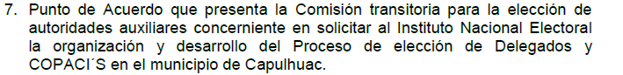
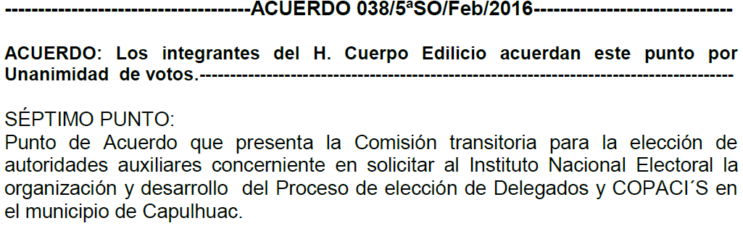







…


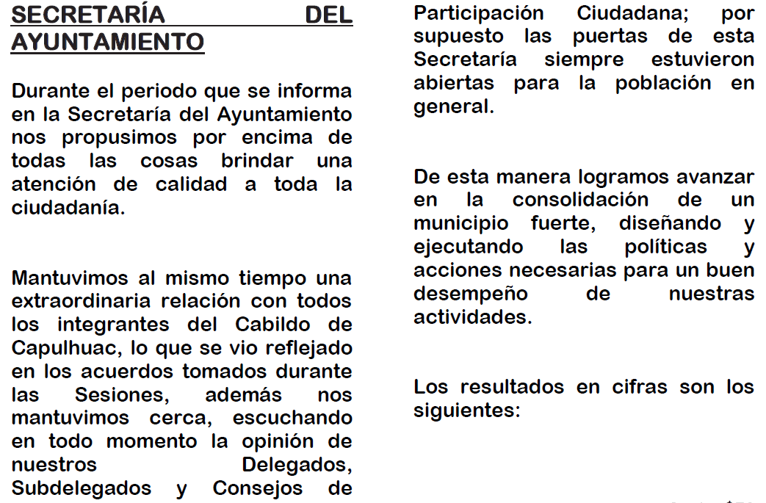

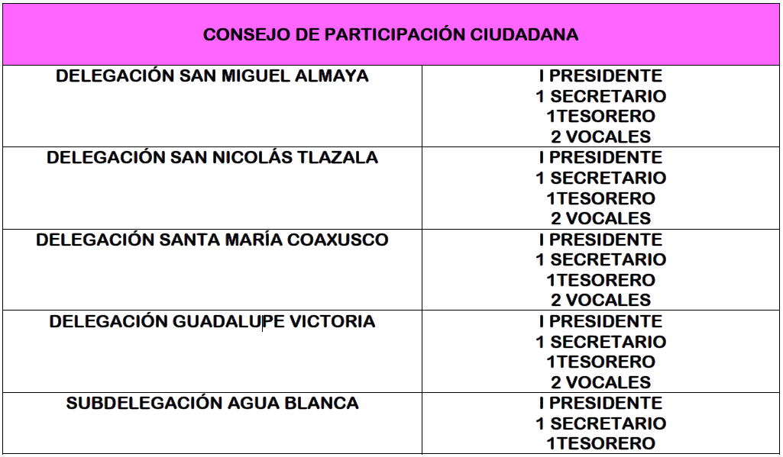
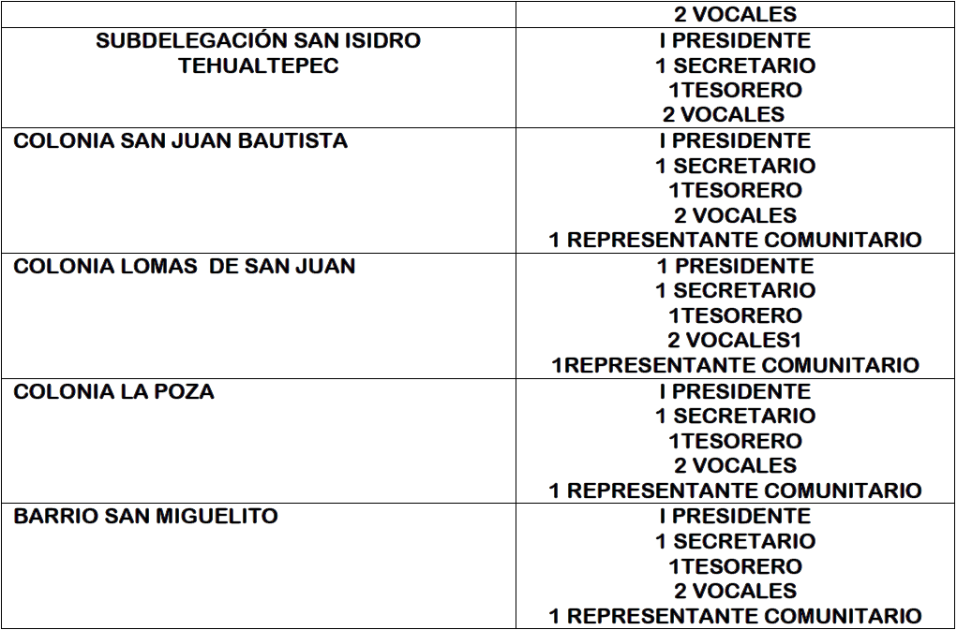

En ese sentido, de las Actas de Cabildo insertas se advierte que, derivado del proceso de elección de Autoridades Auxiliares, quedaron integrados con los señalados en la Cuarta Sesión Solemne de Cabildo de fecha 5 de diciembre de 2016.
Así, del análisis de la información proporcionada por EL SUJETO OBLIGADO en el Informe Justificado que elaboró la Secretaría del Ayuntamiento, se advierte que, no se proporcionó de manera completa la información requerida por LA RECURRENTE, como se precisa a continuación:
DELEGACIÓN SAN MIGUEL ALMAYA (DELEGADO Y COPACI)
NOMBRE | CARGO
C. Jesús Meza David | 1er. Delegado
C. Jesús Suarez Corcino | 2do. Delegado
C. Francisco González García | 3er. Delegado
C. Ricardo Arias Ocampo | 4to. Delegado
C. Tomas Dávila Reza | Presidente Copaci
C. Oscar González Dionisio | Secretario Copaci
C. Eduardo Noé González | Tesorero Copaci
DELEGACIÓN SAN NICOLÁS TLAZALA
C. Pedro Figueroa Policarpio | 1er. Delegado
C. Isaías Hernández Bernal | 2do. Delegado
C. Martín Esquivel Guerrero | 3er. Delegado
C. Eder Hernández Hernández | Presidente Copaci
C. Reyna Torres Morales | Secretaria Copaci
C. Aarón García Galán | Tesorero Copaci
DELEGACIÓN SANTA MARÍA COAXUSCO
C. Rafael Gutiérrez López | 1er. Delegado
C. Saúl Enríquez Gutiérrez | 2do. Delegado
C. Alberto Gutiérrez Vega | 3er. Delegado
C. Ana Rosa Valdivia Sánchez | 4to. Delegado
C. Javier Neri Martínez | Presidente Copaci
C. Omar Cuevas Gómez | Secretario Copaci
C. Daniel Pulido Serafín | Tesorero Copaci
C. Rogelio Ferreira Sáenz | 1er. Vocal Copaci
C. Olivia Mendizábal López | 2do. Vocal Copaci
DELEGACIÓN GUADALUPE VICTORIA (DELEGADOS)
C. Vicente Noyola Ávila | 1er. Delegado
C. Jenny Ávila Noyola | 2da. Delegada
C. Manuel González Arias | 3er. Delegado
C. Ignacio Reza Ávila | Presidente Copaci
C. Roció Peña Valdez | Secretaria Copaci
C. Sergio Ávila Hernández | Tesorero Copaci
C. Ricardo Sánchez Zedillo | 1er. Vocal
C. Carlos Dávila Hernández | 2do. Vocal
SUBDELEGACIÓN SAN ISIDRO TEHUALTEPEC
C. Delfino Flores Arias | 1er. Subdelegado
C. Juan González Reza | 2do. Subdelegado
C. Mario Reza Ocampo | Presidente Copaci
C. Elizabeth González Reyes | Secretaria Copaci
C. Karina Téllez González | Tesorera Copaci
SUBDELEGACIÓN AGUA BLANCA (SUBDELEGADOS Y COPACI)
C. Antonio Reyes González | 1er. Subdelegado
C. Filogonio Gil Rojas | 2do. Subdelegado
C. Humberto Olmos Rojas | 3er. Subdelegado
C. Ángel Gutiérrez Romero | Copaci
COLONIA LOMAS DE SAN JUAN (COPACI)
C. Araceli Calderón Guadarrama | Presidenta de Copaci
C. Catalina Reyes Morelos | Secretaria de Copaci
C. Manuel Galicia Arteaga | Tesorero de Copaci
C. Armando Rodríguez Contreras | Vocal 1
C. Maricruz Gómez Vallejo | Vocal 2
COLONIA LA POZA (COPACI)
C. Yesenia Crisanto Pulido | Presidente Copaci
C. Rufina Engrande Gil | Secretaria Copaci
C. Natividad Pulido Reyes | Tesorera Copaci
BARRIÓ SAN MIGUELITO (COPACI)
C. Rodolfo Ramos Priego | Presidente Copaci
C. Osvaldo Pulido Navidad | Secretario Copaci
C. Florentino Juan Torres Carbajal | Tesorero Copaci
C. Janeth Rosales Muños | Vocal 1
C. Lorena Hernández Rojas | Vocal 2
BARRIÓ SAN ISIDRO (COPACI)
C. Isidro Rodea Vega | Presidente Copaci
C. Eustolia Enríquez del Monte | Secretaria Copaci
C. Febe Medina | Tesorera Copaci
COLONIA SAN JUAN BAUTISTA
C. Álvaro Jiménez Galván | Presidente Copaci
C. Verónica Reyes Reyes | Secretario Copaci
C. Marcos Hernández Vara | Tesorero Copaci
C. Isauro Zamora Soriano | Vocal Copaci

Derivado del cuadro anterior se puede concluir lo siguiente:
- No se señalan los nombres de los Delegados Suplentes a que se refiere el artículo 45 del Bando Municipal de Capulhuac, Estado de México 2018;
- Por lo que hace a la Delegación Santa María Coaxusco se proporciona el nombre de cuatro Delegados, mientras que de acuerdo a lo señalado en el Acta de la Cuarta Sesión Solemne de Cabildo de fecha 5 de diciembre de 2016, que contiene el Informe del Presidente Municipal, se indica que dicha Delegación cuenta sólo con tres Delegados, lo que recae en la falta de certeza jurídica;
- Respecto de las Delegaciones de San Miguel Almaya y San Nicolás Tlazala, las Subdelegaciones de San Isidro Tehualtepec, no se proporcionan los nombres de los Vocales que integran sus Consejos de Participación Ciudadana, referidos en el Acta de la Cuarta Sesión Solemne de Cabildo de fecha 5 de diciembre de 2016;
- De la Colonia San Juan Bautista no se proporcionaron los nombres de uno de los Vocales y del Representante Comunitario que integran su Consejo de Participación Ciudadana, referidos en el Acta de la Cuarta Sesión Solemne de Cabildo de fecha 5 de diciembre de 2016;
- En cuanto a la Colonia Lomas de San Juan y el Barrio San Miguelito no se proporcionaron los nombres de los Representantes Comunitarios que integran sus Consejos de Participación Ciudadana, referidos en el Acta de la Cuarta Sesión Solemne de Cabildo;
- De la Colonia La Poza no se proporcionaron los nombres de los Vocales y el Representante Comunitario que integran su Consejo de Participación Ciudadana, referidos en el Acta multimencionada de fecha 5 de diciembre de 2016;
- En cuanto al Barrio San Isidro, no es coincidente los datos señalados en el Informe Justificado, con relación el Acta referida con anterioridad, ya que de ésta última no se advierte la existencia de un Consejo de Participación Ciudadana, para dicho centro de población; y
- No se proporcionan los nombres de los Jefes de Manzana a que se refiere el artículo 44, fracción II del Bando Municipal de Capulhuac, Estado de México 2018 o bien el pronunciamiento motivado por parte del SUJETO OBLIGADO en el que refiera que no cuenta con dichas autoridades auxiliares.
Aunado a lo anterior, es dable mencionar que el Código Civil del Estado de México vigente señala en su TITULO CUARTO denominado “DEL NOMBRE DE LAS PERSONAS” específicamente en los artículos 2.13 y 2.14 el concepto de “nombre” y la composición de este detalladamente, mismos que se insertan a continuación:
“Concepto del nombre de las personas
Artículo 2.13.- El nombre designa e individualiza a una persona.

Composición del nombre de las personas físicas
Artículo 2.14. El nombre de las personas físicas se forma con el sustantivo propio y el primer apellido del padre y el primer apellido de la madre, en el orden que, de común acuerdo determinen. En el caso de que el padre y la madre no lleguen a un acuerdo respecto del orden que deben seguir los apellidos del hijo o hija, el apellido paterno aparecerá en primer lugar y el apellido materno en segundo lugar. El orden de los apellidos acordado entre padre y madre se considerará preferentemente para los demás hijos e hijas del mismo vínculo. Cuando solo lo reconozca uno de ellos se formará con los apellidos de este, en el mismo orden, con las salvedades que establece el Libro Tercero de este Código.” (Sic)

Ahora bien, de la información entregada en Informe Justificado se observa que contiene espacios vacíos por lo que se desconoce si suprimió dicha información ya que el remitido se denomina directorio, siendo que si suprimió información omitió remitir su Acuerdo de Clasificación correspondiente que emite el Comité de Transparencia en términos de los artículos 49, fracción VIII y 132, fracción II de la Ley de Transparencia y Acceso a la Información Pública del Estado de México y Municipios, por lo que lo entregado no colma el Derecho de Acceso a la Información Pública accionado por la particular.
En virtud de lo anterior, esta Ponencia Resolutora, ordena al SUJETO OBLIGADO, la entrega a LA RECURRENTE, de ser procedente en versión pública, del documento o documentos en los que consten los nombres de las siguientes autoridades auxiliares: a) Los Delegados Propietarios y Suplentes; b) Los Jefes de Manzana; y c) Los integrantes de los Consejos de Participación Ciudadana, de los diversos pueblos, barrios, colonias, parajes, fraccionamientos, ranchos, ejidos a que se refiere el artículo 9 del Bando Municipal de Capulhuac, Estado de México 2018.
En ese sentido, en relación a la información de la que se ordena su entrega en versión pública, en términos del artículo 143 de la Ley de Transparencia y Acceso a la Información Pública del Estado de México y Municipios, se deberá omitir, eliminar o suprimir la información confidencial. En ese sentido, sólo podrán ser testados los datos que actualicen las hipótesis normativas previstas en dicho precepto legal, y deberá procederse a su clasificación mediante las formalidades de Ley, es decir, que el Comité de Transparencia del SUJETO OBLIGADO emita el Acuerdo de Clasificación correspondiente debidamente fundado y motivado, en el cual se sustente la versión pública, en términos de los numerales 49, fracción VIII y 132, fracciones II y III de la Ley de Transparencia y Acceso a la Información Pública del Estado de México y Municipios, así como los numerales Segundo, fracción XVIII, y del Cuarto al Décimo Primero de los Lineamientos Generales en materia de Clasificación y Desclasificación de la Información, así como para la elaboración de Versiones Públicas, que literalmente expresan:
Ley de Transparencia y Acceso a la Información Pública del Estado de México y Municipios
“Artículo 49. Los Comités de Transparencia tendrán las siguientes atribuciones:
VIII. Aprobar, modificar o revocar la clasificación de la información;
Artículo 132. La clasificación de la información se llevará a cabo en el momento en que:
…
II. Se determine mediante resolución de autoridad competente; o
III. Se generen versiones públicas para dar cumplimiento a las obligaciones de transparencia previstas en esta Ley.”
Lineamientos Generales en materia de Clasificación y Desclasificación de la Información, así como para la elaboración de Versiones Públicas
“Segundo.- Para efectos de los presentes Lineamientos Generales, se entenderá por:
XVIII. Versión pública: El documento a partir del que se otorga acceso a la información, en el que se testan partes o secciones clasificadas, indicando el contenido de éstas de manera genérica, fundando y motivando la reserva o confidencialidad, a través de la resolución que para tal efecto emita el Comité de Transparencia.
Cuarto. Para clasificar la información como reservada o confidencial, de manera total o parcial, el titular del área del sujeto obligado deberá atender lo dispuesto por el Título Sexto de la Ley General, en relación con las disposiciones contenidas en los presentes lineamientos, así como en aquellas disposiciones legales aplicables a la materia en el ámbito de sus respectivas competencias, en tanto estas últimas no contravengan lo dispuesto en la Ley General.
Los sujetos obligados deberán aplicar, de manera estricta, las excepciones al derecho de acceso a la información y sólo podrán invocarlas cuando acrediten su procedencia.
Quinto. La carga de la prueba para justificar toda negativa de acceso a la información, por actualizarse cualquiera de los supuestos de clasificación previstos en la Ley General, la Ley Federal y leyes estatales, corresponderá a los sujetos obligados, por lo que deberán fundar y motivar debidamente la clasificación de la información ante una solicitud de acceso o al momento en que generen versiones públicas para dar cumplimiento a las obligaciones de transparencia, observando lo dispuesto en la Ley General y las demás disposiciones aplicables en la materia.
Sexto. Los sujetos obligados no podrán emitir acuerdos de carácter general ni particular que clasifiquen documentos o expedientes como reservados, ni clasificar documentos antes de que se genere la información o cuando éstos no obren en sus archivos.
La clasificación de información se realizará conforme a un análisis caso por caso, mediante la aplicación de la prueba de daño y de interés público.
Séptimo. La clasificación de la información se llevará a cabo en el momento en que:
I. Se reciba una solicitud de acceso a la información;
II. Se determine mediante resolución de autoridad competente, o
III. Se generen versiones públicas para dar cumplimiento a las obligaciones de transparencia previstas en la Ley General, la Ley Federal y las correspondientes de las entidades federativas.
Los titulares de las áreas deberán revisar la clasificación al momento de la recepción de una solicitud de acceso a la información, para verificar si encuadra en una causal de reserva o de confidencialidad.
Octavo. Para fundar la clasificación de la información se debe señalar el artículo, fracción, inciso, párrafo o numeral de la ley o tratado internacional suscrito por el Estado mexicano que expresamente le otorga el carácter de reservada o confidencial.
Para motivar la clasificación se deberán señalar las razones o circunstancias especiales que lo llevaron a concluir que el caso particular se ajusta al supuesto previsto por la norma legal invocada como fundamento.
En caso de referirse a información reservada, la motivación de la clasificación también deberá comprender las circunstancias que justifican el establecimiento de determinado plazo de reserva.
Tratándose de información clasificada como confidencial respecto de la cual se haya determinado su conservación permanente por tener valor histórico, ésta conservará tal carácter de conformidad con la normativa aplicable en materia de archivos.
Los documentos contenidos en los archivos históricos y los identificados como históricos confidenciales no serán susceptibles de clasificación como reservados.
Noveno. En los casos en que se solicite un documento o expediente que contenga partes o secciones clasificadas, los titulares de las áreas deberán elaborar una versión pública fundando y motivando la clasificación de las partes o secciones que se testen, siguiendo los procedimientos establecidos en el Capítulo IX de los presentes lineamientos.
Décimo. Los titulares de las áreas, deberán tener conocimiento y llevar un registro del personal que, por la naturaleza de sus atribuciones, tenga acceso a los documentos clasificados. Asimismo, deberán asegurarse de que dicho personal cuente con los conocimientos técnicos y legales que le permitan manejar adecuadamente la información clasificada, en los términos de los Lineamientos para la Organización y Conservación de Archivos.
En ausencia de los titulares de las áreas, la información será clasificada o desclasificada por la persona que lo supla, en términos de la normativa que rija la actuación del sujeto obligado.
Décimo primero. En el intercambio de información entre sujetos obligados para el ejercicio de sus atribuciones, los documentos que se encuentren clasificados deberán llevar la leyenda correspondiente de conformidad con lo dispuesto en el Capítulo VIII de los presentes lineamientos.
…
CAPÍTULO VIII
DE LA LEYENDA DE CLASIFICACIÓN
Quincuagésimo. Los titulares de las áreas de los sujetos obligados podrán utilizar los formatos contenidos en el presente Capítulo como modelo para señalar la clasificación de documentos o expedientes, sin perjuicio de que establezcan los propios.
…
Quincuagésimo tercero. El formato para señalar la clasificación parcial de un documento, es el siguiente:
 | Concepto | Dónde:
Sello oficial o logotipo del sujeto obligado | Fecha de clasificación | Se anotará la fecha en la que el Comité de Transparencia confirmó la clasificación del documento, en su caso.
Sello oficial o logotipo del sujeto obligado | Área | Se señalará el nombre del área del cual es titular quien clasifica.
Sello oficial o logotipo del sujeto obligado | Información reservada | Se indicarán, en su caso, las partes o páginas del documento que se clasifican como reservadas. Si el documento fuera reservado en su totalidad, se anotarán todas las páginas que lo conforman. Si el documento no contiene información reservada, se tachará este apartado.
Sello oficial o logotipo del sujeto obligado | Periodo de reserva | Se anotará el número de años o meses por los que se mantendrá el documento o las partes del mismo como reservado.
Sello oficial o logotipo del sujeto obligado | Fundamento legal | Se señalará el nombre del ordenamiento, el o los artículos, fracción(es), párrafo(s) con base en los cuales se sustente la reserva.
Sello oficial o logotipo del sujeto obligado | Ampliación del periodo de reserva | En caso de haber solicitado la ampliación del periodo de reserva originalmente establecido, se deberá anotar el número de años o meses por los que se amplía la reserva.
Sello oficial o logotipo del sujeto obligado | Confidencial | Se indicarán, en su caso, las partes o páginas del documento que se clasifica como confidencial. Si el documento fuera confidencial en su totalidad, se anotarán todas las páginas que lo conforman. Si el documento no contiene información confidencial, se tachará este apartado.
Sello oficial o logotipo del sujeto obligado | Fundamento legal | Se señalará el nombre del ordenamiento, el o los artículos, fracción(es), párrafo(s) con base en los cuales se sustente la confidencialidad.
Sello oficial o logotipo del sujeto obligado | Rúbrica del titular del área | Rúbrica autógrafa de quien clasifica.
Sello oficial o logotipo del sujeto obligado | Fecha de desclasificación | Se anotará la fecha en que se desclasifica el documento.
Sello oficial o logotipo del sujeto obligado | Rúbrica y cargo del servidor público | Rúbrica autógrafa de quien desclasifica.
…”
(Énfasis Añadido)
Por lo tanto, es importante referir que EL SUJETO OBLIGADO deberá seguir el procedimiento legal establecido para su clasificación, esto es, que su Comité de Transparencia emita un Acuerdo de Clasificación que cumpla con las formalidades previstas, antes citadas que la sustente, en el que se expongan los fundamentos y razones que llevaron a la autoridad a testar, suprimir o eliminar datos de dicho soporte documental, ya que el no hacerlo, implica que lo entregado no es legal ni formalmente una versión pública, sino más bien una documentación ilegible, incompleta o tachada; pues no señalar las razones por las que no se aprecian determinados datos, ya sea porque se testan o suprimen, deja al solicitante en estado de incertidumbre, al no conocer o comprender porque no aparecen en la documentación respectiva, es decir, si no se exponen de manera puntual las razones de ello se estaría violentando desde un inicio el derecho de acceso a la información del solicitante.
En consecuencia, y en atención a las consideraciones antes señaladas, esta Ponencia Resolutora, en términos del artículo 186, fracción III de la Ley de Transparencia y Acceso a la Información Pública del Estado de México y Municipios, determina ORDENAR al SUJETO OBLIGADO haga entrega a LA RECURRENTE de la información que ha quedado precisada.
Ahora bien, no pasa inadvertido para esta Ponencia Resolutora que el Sujeto Obligado si bien atendió a través del Informe Justificado la solicitud de acceso a la información pública, la Ley de materia señala en su artículo 163 prevé el término para dar respuesta mismo que el sujeto obligado no cumplió, por lo que en estricto sentido, podría ser considerado como infracciones a la Ley de Transparencia y Acceso a la Información Pública del Estado de México y Municipios; sin embargo, si bien, la imposición de medidas de apremio al SUJETO OBLIGADO, no es materia del presente medio de impugnación, también lo es que, de conformidad con lo establecido en el artículo 190 de la Ley de Transparencia y Acceso a la Información Pública del Estado de México y Municipios, se ordena dar vista al Titular de la Contraloría Interna y Órgano de Control y Vigilancia de este Instituto, a efecto de que determine lo conducente.
Así, con fundamento en lo prescrito en los artículos 5 párrafos vigésimo, vigésimo primero y vigésimo segundo, fracciones IV y V de la Constitución Política del Estado Libre y Soberano de México; 2, fracción II, 29, 36, fracciones I y II, 176, 178, 179, 181, 185, fracción I, 186 y 188 de la Ley de Transparencia y Acceso a la Información Pública del Estado de México y Municipios, este Pleno:
RESUELVE
- Resultan fundadas las razones o motivos de inconformidad hechas valer por LA RECURRENTE en términos del Considerando QUINTO de la presente resolución.
- Se ORDENA al SUJETO OBLIGADO atienda la solicitud de información pública 00045/CAPULHUA/IP/2018, y haga entrega a LA RECURRENTE, vía EL SAIMEX, en términos del Considerando QUINTO de la presente resolución, de ser procedente en versión pública, el documento o documentos en donde conste lo siguiente:
“Los nombres de las autoridades auxiliares del Ayuntamiento de Capulhuac al 30 de julio de 2018; así como, el nombre de la localidad que representan.
Debiendo notificar a LA RECURRENTE el Acuerdo de Clasificación de la información que apruebe el Comité de Transparencia con motivo de la versión pública.”
- Notifíquese al Titular de la Unidad de Transparencia del SUJETO OBLIGADO, para que conforme a los artículos 186 último párrafo y 189 párrafo segundo de la Ley de Transparencia y Acceso a la Información Pública del Estado de México y Municipios, dé cumplimiento a lo ordenado dentro del plazo de diez días hábiles, debiendo informar a este Instituto en un plazo de tres días hábiles siguientes sobre el cumplimiento dado a la resolución.
- Notifíquese a LA RECURRENTE la presente resolución.
- Hágase del conocimiento de LA RECURRENTE que de conformidad con lo establecido en el artículo 196 de la Ley de Transparencia y Acceso a la Información Pública del Estado de México y Municipios, podrá impugnarla vía Juicio de Amparo en los términos de las leyes aplicables.
- Gírese oficio al Titular de la Contraloría Interna y Órgano de Control y Vigilancia de este Instituto, de conformidad con el artículo 190 de la Ley de Transparencia y Acceso a la Información Pública del Estado de México y Municipios determine lo conducente, en términos del Considerando QUINTO de la presente resolución.
ASÍ LO RESUELVE, POR UNANIMIDAD DE VOTOS, EL PLENO DEL INSTITUTO DE TRANSPARENCIA, ACCESO A LA INFORMACIÓN PÚBLICA Y PROTECCIÓN DE DATOS PERSONALES DEL ESTADO DE MÉXICO Y MUNICIPIOS, CONFORMADO POR LOS COMISIONADOS ZULEMA MARTÍNEZ SÁNCHEZ; EVA ABAID YAPUR; JOSÉ GUADALUPE LUNA HERNÁNDEZ; JAVIER MARTÍNEZ CRUZ Y LUIS GUSTAVO PARRA NORIEGA; EN LA TRIGÉSIMA OCTAVA SESIÓN ORDINARIA CELEBRADA EL DIECISIETE DE OCTUBRE DE DOS MIL DIECIOCHO, ANTE EL SECRETARIO TÉCNICO DEL PLENO, ALEXIS TAPIA RAMÍREZ.

Zulema Martínez Sánchez
Comisionada Presidenta
(RÚBRICA)

Eva Abaid Yapur  Comisionada  (RÚBRICA) | José Guadalupe Luna Hernández  Comisionado  (RÚBRICA)

Javier Martínez Cruz
Comisionado
(RÚBRICA)

Luis Gustavo Parra Noriega
Comisionado
(RÚBRICA)

Alexis Tapia Ramírez
Secretario Técnico del Pleno
(RÚBRICA)
Esta hoja corresponde a la resolución de fecha diecisiete de octubre de dos mil dieciocho, emitida en el recurso de revisión 03172/INFOEM/IP/RR/2018.
YSM/IAHA

